新 书 推 荐

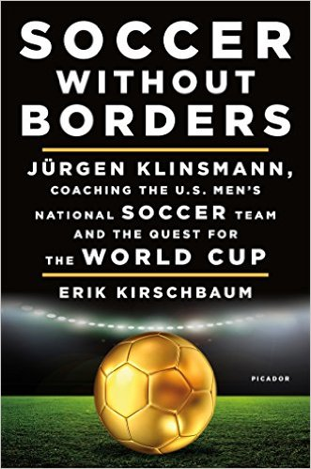
中文书名：《足球无国界：尤尔根·克林斯曼执教美国男子国家足球队及其对世界杯的探寻之旅》
英文书名：SOCCER WITHOUT BORDERS: Jürgen Klinsmann, Coaching the U.S. Men's National Soccer Team, and the Quest for the World Cup
作 者：Erik Kirschbaum
出 版 社：Picador
代理公司：Inkwell/ANA/Maggie
页 数：400页
出版时间：2016年5月
代理地区：中国大陆、台湾
审读资料：电子稿
类 型：运动

内容简介：

这是一本将改变游戏规则的精彩著作，讲述了怎样用来自全世界的智慧打造一支长盛不衰的球队，作者是体育界最有影响力的一位偶像级教练。

自从美国队在2014年世界杯中史无前例地所向披靡之后，美国国家队的主教练尤尔根·克林斯曼（Jurgen Klinsmann）就成了一个家喻户晓的名字。克林斯曼的声誉在于他的特立独行，在于他是个非传统的领导者，他不害怕挑战传统上的执教理念，他以那些虽然不太流行——却轰动性地取得了成功——的新策略给正在没落的球队带来了新的生命。

在《足球无国界》（Soccer Without Borders）这本书中，新闻记者埃里克·基施鲍姆（Erik Kirschbaum）展现了克林斯曼要让美国足球队历史上第一次成为一支重要的世界级球队的愿景。该书专门从克林斯曼数十年——不仅作为职业前锋，而且作为德国国家队教练——的专注研究中收集了一些精彩的资料，对怎样打造一支全球最有竞争力的职业竞技球队而言，是一张身临其境、无可比拟的路线图，也是该领域中一位最敏捷的学生对这项“最美运动”所做的一次致敬。

作者简介：

埃里克·基施鲍姆（Erik Kirschbaum）是一位驻德国的外国记者。基施鲍姆在威斯康辛大学（University of Wisconsin）学习了历史与德语，曾先后供职于美国的几家报社。他还是《燃烧的贝多芬：一战期间德国文化在美国的根除》（Burning Beethoven: the Eradication of German Culture in the United States during World War I.）一书的作者。

丁佳钰（Maggie Ding)
安德鲁﹒纳伯格联合国际有限公司北京代表处
北京市海淀区中关村大街甲59号中国人民大学文化大厦1705室
邮编：100872
电话：010-82449325
传真：010-82504200
Email: Maggie@nurnberg.com.cn
网址：www.nurnberg.com.cn
新浪微博：http://weibo.com/nurnberg
豆瓣小站：http://site.douban.com/110577/
微信订阅号：安德鲁书讯

